foto

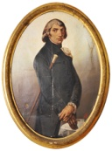
Liceo
PARINI

CLASSI PRIME LICEO
anno scolastico 2024 - 2025

firme dei genitori/TUTORI/AFFIDATARI

- alunno/a: | ………………………………………………………………….  (cognome e nome)
- padre:  - firma | ………………………………………………………………….  (cognome e nome)
 | ………………………………………………………………….
- n° di cellulare:
- e-mail
 | …………………………………………………………………..
- madre:  - firma | …………………………………………………………………..  (cognome e nome)  ………………………………………………………………….
- n° di cellulare:
- e-mail
 | ……………………………………………………………………

